Explicación ejemplo de cálculo EE T1
En Balance de Energía, sabiendo cuánta energía compramos a CAMMESA y cuánta de esa energía se entrega, tenemos como diferencia las pérdidas. Nosotros las calculamos, analizamos y explicamos sus causas. A tal fin, determinamos cuánto consumen nuestros clientes. Para adentrarnos en cómo lo hacemos, utilizaremos de ejemplo al cliente N° 608408.
Lo importante es diferenciar lo que consumen nuestros clientes (energía entregada) de aquello que es pérdida. Entre lo que ofrecemos y lo que perdemos tenemos una gran bolsa llamada Demanda.
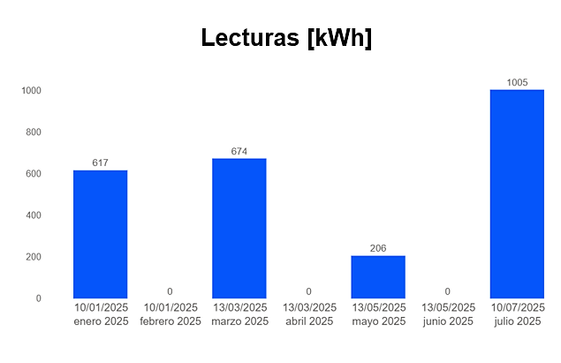
Una vez cada dos meses nuestros clientes de baja potencia (T1) reciben una visita de un agente en terreno que obtiene los datos del consumo que marca el medidor en su domicilio.

Los meses sin dato de lectura están en cero.
Las barras azules marcan cuánta es la energía consumida a la fecha de medición.
Desde la fecha de lectura (debajo de las barras) hasta el último día del mes tenemos días sin dato de lectura, que son los días a estimar.
Debido a que estimamos los días sin datos de lectura en cada período, una vez que haya nuevo dato de lectura, sabremos cuánto fue la energía consumida en el período completo acorde a lo indicado por el medidor (a esto lo llamaremos “cerrar el mes”), lo cual presentará una diferencia con respecto al valor calculado con la estimación que realizamos antes. Es por esto que, como veremos luego, compensamos esta diferencia con un ajuste posterior.
Por otro lado, como las mediciones para los clientes T1 se realizan bimestralmente, tendremos meses donde el mes completo debe ser estimado (meses sin datos de lectura). En estos casos, la energía que se estima deja de ser denominada Energía Estimada y se le llama Energía en Medidores.
Repasando los últimos conceptos: lo que vimos fue:
- Consumo Leído
- Energía Estimada
- Energía en Medidores
- Ajuste
La suma de estos cuatro da como resultado la Energía Entregada, que, como mencionamos antes, es la Energía que consume cada cliente.
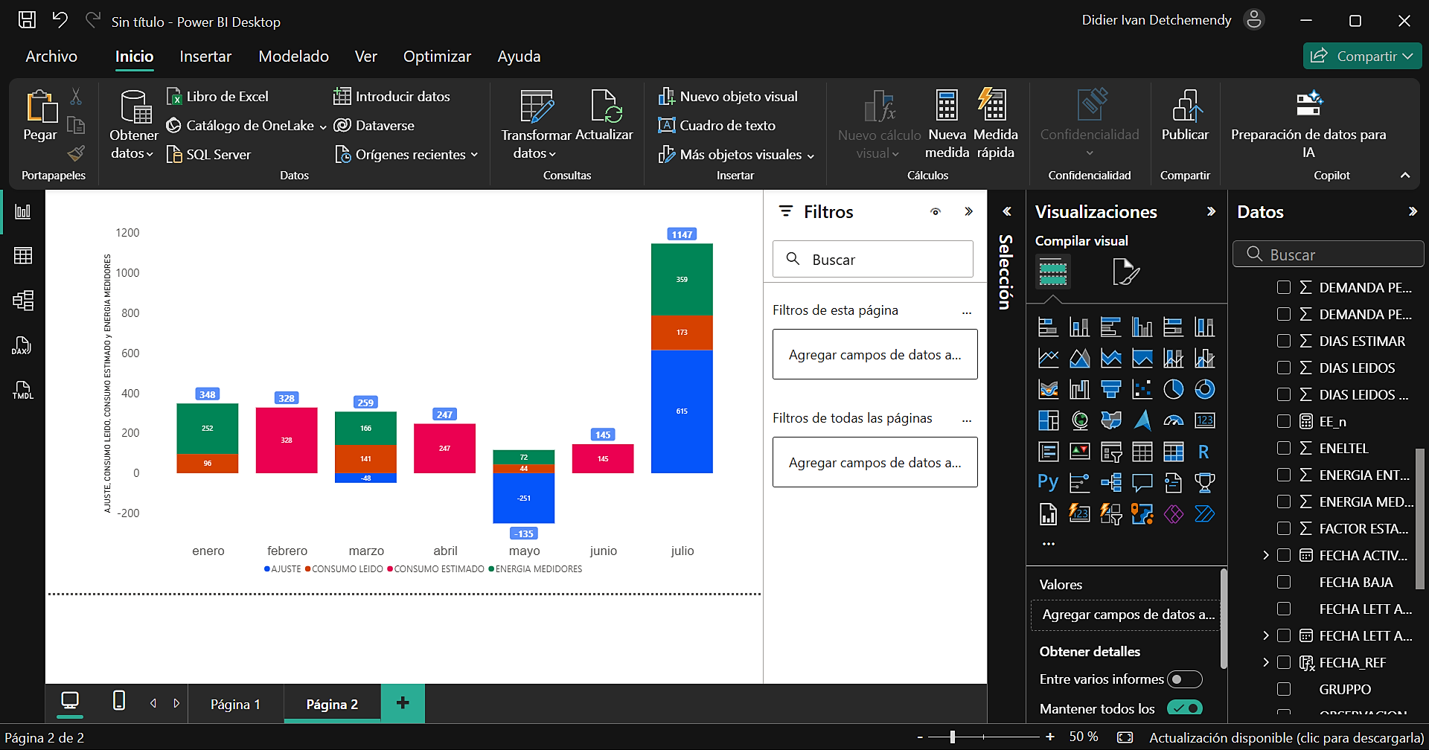
Aun quedan interrogantes por resolver para poder saber cuánto consumió nuestro cliente:
- ¿Cómo estimamos el consumo en los días del mes sin datos de lectura?
- ¿Cómo ajustamos las estimaciones de los meses anteriores cuando recibimos nuevos datos de lectura?
No es lo mismo el consumo antes de una fecha que después de una fecha. Esto es porque el cliente puede llegar a consumir más o menos en el tiempo dependiendo principalmente de la temperatura, por el uso de aire acondicionado o calefacción, según la estación.
Para poder hacer la estimación, necesitamos información por fuera de aquella que tenemos para este cliente.
Si bien para cada cliente T1 tenemos información bimestral del consumo leído, la demanda (aquella gran bolsa que mencionamos al comienzo) es una variable de la cual obtenemos información 96 veces por día por telemedición. Es importante reiterar la importancia de distinguir la demanda del consumo. Frecuencia de recepción de información: 96 veces por día para demanda, bimestral para consumo.
En resumen, lo anterior quiere decir que poseemos información del comportamiento a escala macro de la demanda de nuestros clientes antes y después de la fecha de lectura actual. La comparación entre la demanda antes y después nos da como resultado un factor clave llamado Factor de Estacionalidad, el cual nos permite estimar el consumo en los días del mes sin datos de lectura de forma coherente con el comportamiento general de los clientes pertenecientes al mismo segmento tarifario en la misma época del año.
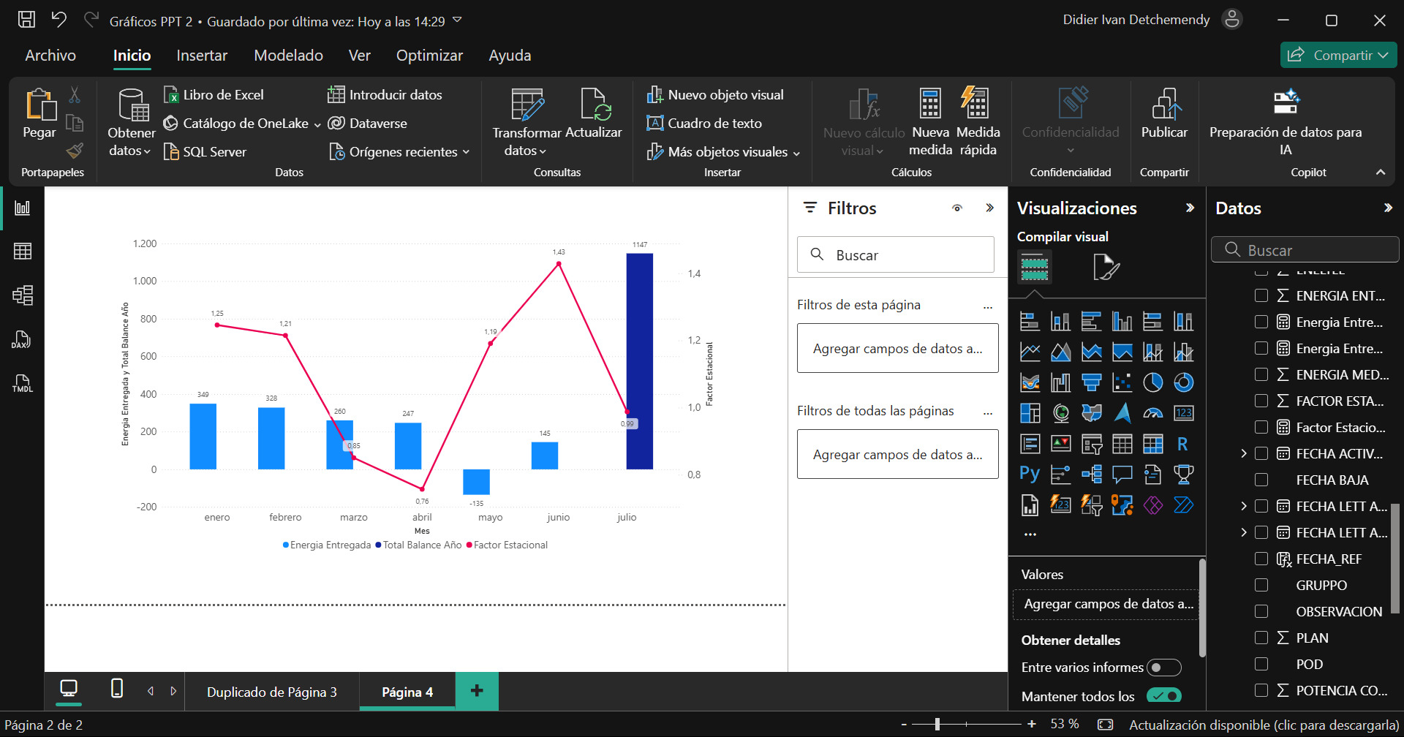
Ya sabemos conceptualmente cómo se realizan las estimaciones.
Lo que ocurre cuando estimamos es que, una vez que tenemos datos de lectura posteriores, terminamos corroborando que, ya sea por exceso o por defecto, hay una diferencia entre el consumo real y el consumo calculado, incluyendo este último nuestra estimación.
Aquí es donde entra el ajuste y a continuación observaremos con mayor detenimiento cómo se determina su valor mes a mes.

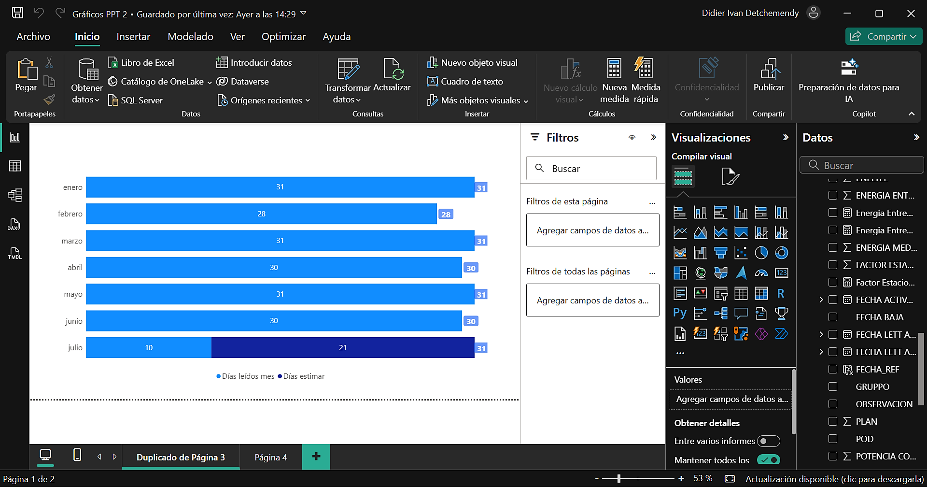
Podemos ver que, al mes de julio tenemos 10 días leídos en el mes (fecha de lectura 10/07/2025), y todos los meses anteriores ya están cerrados.
Los meses enmarcados con bordes fucsia son aquellos en los cuales se obtuvieron los datos de lectura.
El acumulado de lo que se leyó realmente desde comienzo de año hasta la última fecha de lectura (10/07/2025) es el Real Acumulado Año (consumo leído real acumulado hasta última fecha de lectura).
A medida que se van cerrando los meses anteriores con las nuevas fechas de lectura, vamos viendo las diferencias que se producen entre el Real Acumulado Año y lo que se calculó con las estimaciones.
A medida que se van cerrando los meses la energía entregada acumulada de los meses cerrados también se acumula conforme el año avanza.
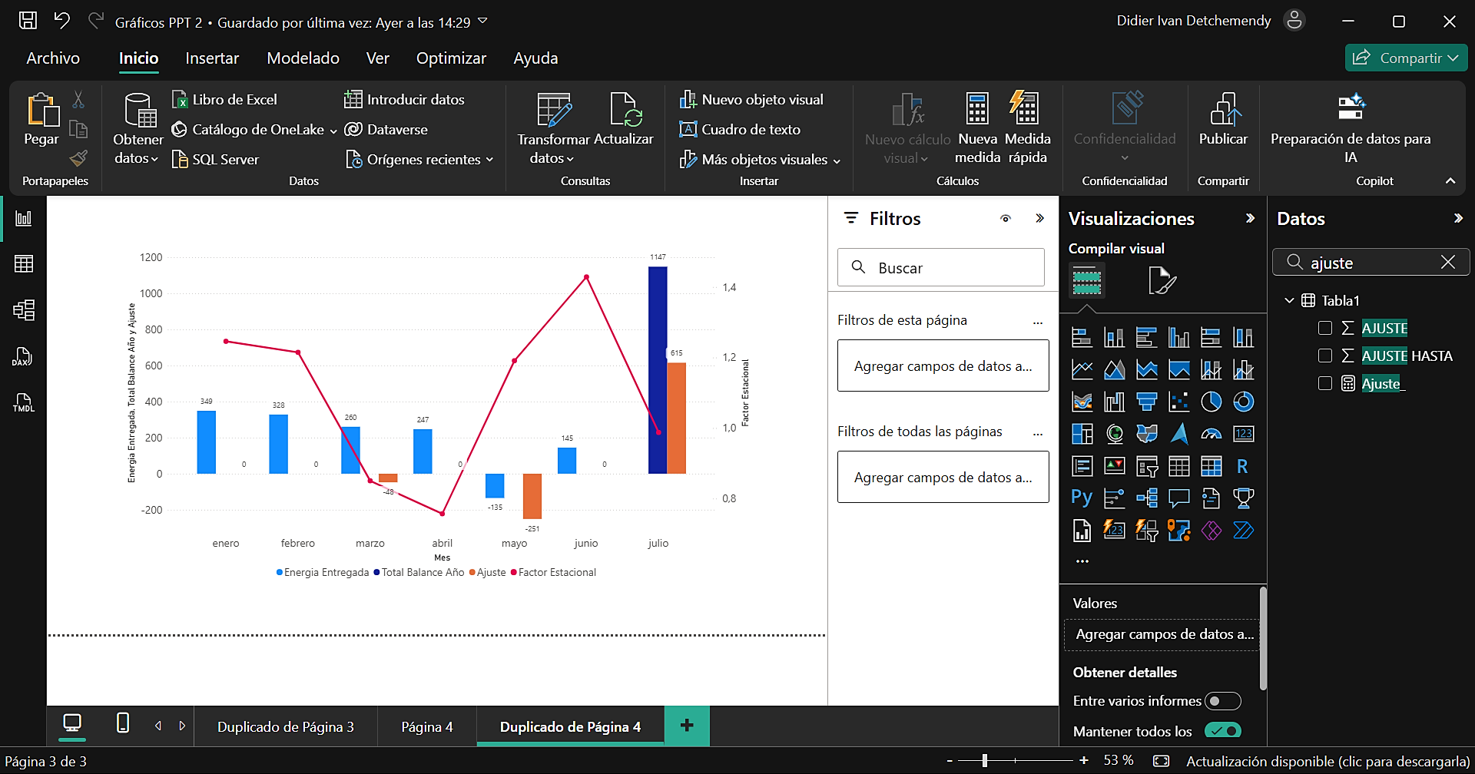
Entonces la diferencia entre el acumulado de las Energías Entregadas de los meses cerrados (aquellos para los cuáles sabemos cuánto consumió el cliente realmente), denominado Total Balance Año, y el acumulado de las energías entregadas de los meses cerrados, calculadas con datos de lectura y estimaciones, llamado Total Balance Año, visible en la barra azul para el mes de julio, nos da como resultado el ajuste, el cual compensa las estimaciones realizadas en meses anteriores.
Podemos observar que el ajuste es mucho más pronunciado en mayo julio que en cualquier otro mes debido a las variaciones en la demanda por la disminución de las temperaturas en invierno, con un consecuente impacto en el factor estacional, utilizado en las estimaciones realizadas, las cuales impactan directamente en la Energía Entregada.

